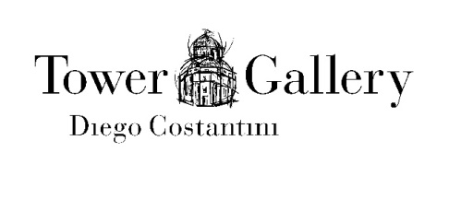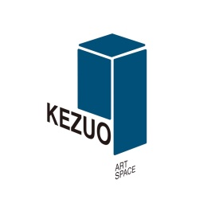

FEDERICO FELLINI, DANILO DONATI…IL LIDO DI VENEZIA

a cura di Tower Gallery di Diego Costantini e Roberta Giulieni in collaborazione con Kezuo Art Space

Inaugurazione martedì 1 settembre 2020, ore 18.00
Fino al 30 settembre

Kezuo Arte Space, Fondamenta Zattere ai Saloni, 65 - Venezia

Martedì 1 settembre 2020, la Tower Gallery di Diego Costantini e la Kezuo Art Space di Venezia, renderanno omaggio al Maestro Federico Fellini e al grande scenografo e costumista Danilo Donati, in concomitanza con il 77° Festival del Cinema di Venezia, con una serie di fotografie originali che documentano la realizzazione del film ‘Fellini Satyricon” del 1969 per il quale il regista ricevette una Nomination agli Oscar e in occasione della 31ª Mostra internazionale d'arte cinematografica di Venezia, nel 1970, fu presentato in anteprima come film d'apertura il documentario di Gideon Bachmann “Ciao, Federico!” proprio sulle riprese del film.
Saranno inoltre esposte due opere di Danilo Donati e due suoi bozzetti inediti per il film mai realizzato su Caterina di Russia prodotto da Bob Guccione.

Il progetto proseguirà il 5 settembre 2020 negli spazi della Tower Gallery di Diego Costantini dove saranno esposti copioni originali di “Amarcord” e “Casanova”, con autografi di Federico Fellini. L’Oscar originale del film “Casanova”, disegni di Federico Fellini e i suoi celebri tovaglioli, bozzetti originali di Danilo Donati e tanto altro materiale. All’inaugurazione saranno presenti Corrado Augias e il costumista Luigi Bonanno, studioso dell’opera di Danilo Donati.

Mercoledì 26 settembre 2020, la mostra sarà trasferita ed ampliata presso le sale del Municipio del Comune di Baschi, dove resterà fino al 30 ottobre 2020. Per l’inaugurazione saranno presenti critici d’arte ed esponenti del mondo del Cinema e della Cultura, tra cui Luca Verdone, con un’inedita intervista a Danilo Donati.

La mostra sarà corredata da un catalogo che raccoglierà i preziosi contributi di Piera Detassis Presidente dell'Accademia del cinema italiano - Premi David di Donatello, Francesco Moschini, Segretario Generale dell’Accademia Nazionale di San Luca, il Marchese Duccio K. Marignoli e Michele Drascek, Curatore dei progetti della Fondazione Marignoli di Montecorona.

Abbracciano il progetto l’ETAB (Ente tuderte di assistenza e beneficenza) proprietaria del celebre Tempio di Santa Maria della Consolazione, la Fondazione Marignoli di Montecorona, da sempre sensibile a progetti territoriali e il Museo dell’Ovopinto.

info:

FEDERICO FELLINI, DANILO DONATI…IL LIDO DI VENEZIA

Kezuo Art Space, Fondamenta Zattere Ai Saloni, 65 – Venezia
Inaugurazione martedì 1 settembre 2020, ore 18.00 (fino al 30 settembre 2020)

FEDERICO FELLINI, DANILO DONATI…LA MIA UMBRIA
Convergenze e divergenze

Tower Gallery di Diego Costantini, viale Abdon Menecali, 4 - Todi
Inaugurazione sabato 5 settembre 2020, ore 18.00 (fino al 20 settembre 2020)

Municipio di Baschi, Piazza del Comune, 1 - Baschi
Inaugurazione mercoledì 26 settembre 2020, ore 18.00 (fino al 30 ottobre 2020)

contatti: kezuoart@gmail.com
cell. 338/6133623 info@towergallery.it

